ข้อมูล ณ วันที่ 20 กุมภาพันธ์ 2567
รายงานการปฏิบัติราชการประจำเดือน

รายงานการปฏิบัติราชการประจำเดือนตุลาคม
ประจำปีงบประมาณ พ.ศ. 2567
สถานีตำรวจภูธรชะอำ
1. งานสืบสวน
1 ต.ค. 2566 – 31 ต.ค. 2566
เมื่อวันที่ 1 ต.ค. 2566 – 31 ต.ค. 2566 ได้มีการจับกุมตัวผู้ต้องหา “จำหน่ายยาเสพติดและมีอาวุธปืนไว้ในครอบครอง โดยไม่ได้รับอนุญาตฯ” จำนวน 14 ราย 14 คน ผลการปฏิบัติเป็น ข้อหา “จำหน่ายยาเสพติดให้โทษประเภท 1(ยาบ้า)โดยการมีไว้ในครอบครองเพื่อจำหน่าย โดยกระทำเพื่อการค้า” จำนวน 6 ราย พร้อมของกลาง รวมทั้งสิ้น ยาบ้ารวม 366 เม็ด และข้อหา “มีอาวุธปืนไว้ในครอบครอง โดยไม่ได้รับอนุญาต ”จำนวน 8 ราย ของกลางมี
1.)ปืนสั้น 9 มม. มีทะเบียน จำนวน 1 กระบอก กระสุน 25 นัด
2.)ปืนสั้น 9 มม. ไม่มีทะเบียน จำนวน 1 กระบอก กระสุน13นัด
3.)ปืนยาวไทยประดิษฐ์ ไม่มีทะเบียน จำนวน 7 กระบอก ลูกเหล็ก 105 ลูก, แก๊ป 4 อัน,ตะกั่ว 1 ขวด

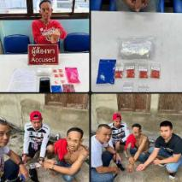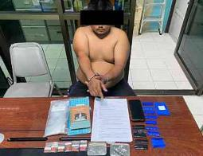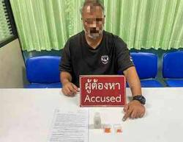

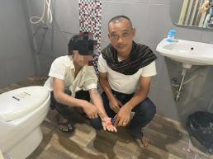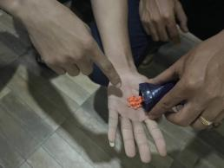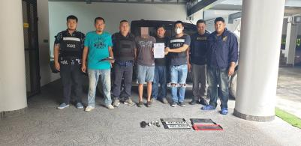
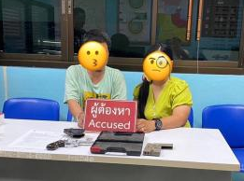

การจับกุมหมายจับ ประจำเดือน ต.ค. 2566
ช่วงวันที่ 1 ตุลาคม 2566 ถึง 31 ตุลาคม 2566 ได้มีการจับกุมตัวผู้ต้องหาตามหมายจับ 5 ราย ผู้ต้องหา 6 คน ผลการปฏิบัติงาน ตามหมายจับศาลจังหวัดเพชรบุรี 5 ราย และ ตามหมายจับศาลจังหวัดนครปฐม 1 ราย


